**20. Метод Зейделя**

*Метод Зейделя* представляет собой некоторую модификацию метода итераций. Основная его идея заключается в том, что при вычислении (*k* + 1)-го приближения неизвестной *xi* учитываются уже вычисленные ранее (*k* + 1)-е приближения неизвестных *x*1, *x*2, …, *xi* - 1.

Пусть получена эквивалентная система (4.2). Выберем произвольно начальные приближения корней 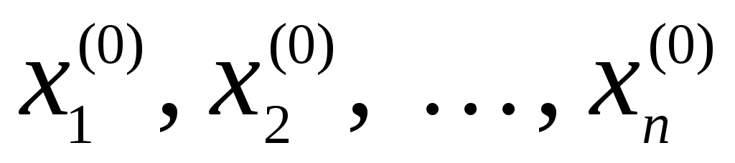. Далее, предполагая, что *k*-ые приближения 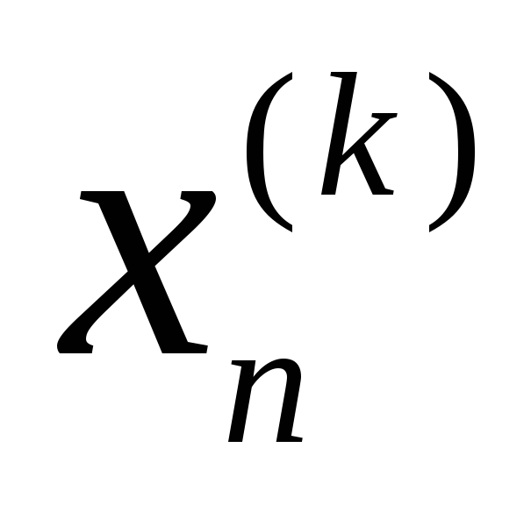корней известны, согласно Зейделю будем строить (*k* + 1)-е приближения корней по формулам:

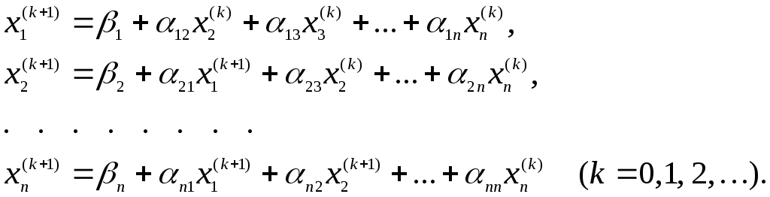 (4.5)

Заметим, что указанные выше условия сходимости для простой итерации остается верной для итерации по методу Зейделя. Обычно метод Зейделя дает лучшую сходимость, чем метод простой итерации, но приводит к более громоздким вычислениям.

***Пример 4.2.*** Методом Зейделя решить систему уравнений

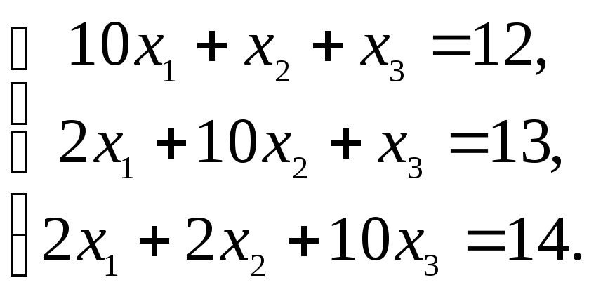

Приведем эту систему к виду, удобному для итерации:

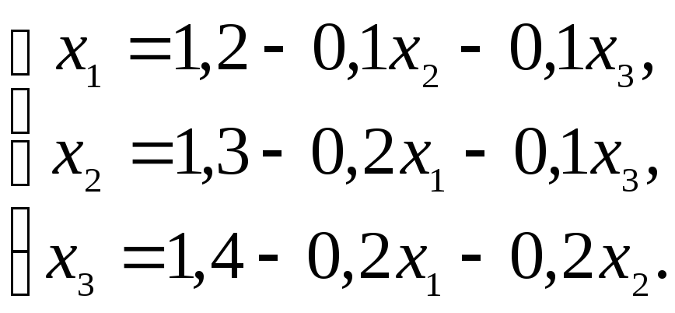

В качестве нулевых приближений корней возьмем:

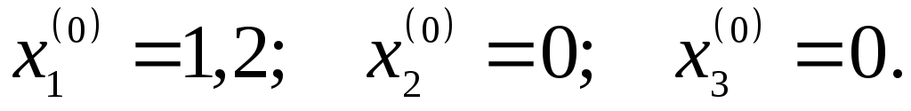

Применяя процесс Зейделя, последовательно получим:

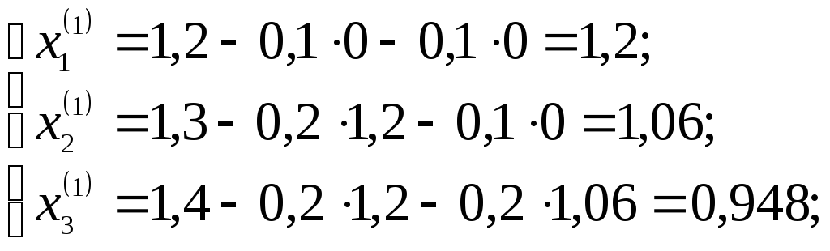

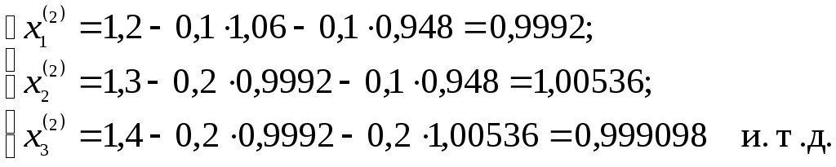

Результаты вычислений с точностью до четырех знаков приведены в таблице.

|  |  |  |  |
| --- | --- | --- | --- |
| *i* |  |  |  |
| 0 | *1,2000* | *0,0000* | *0,000* |
| 1 | *1,2000* | *1,0600* | *0,9480* |
| 2 | *0,9992* | *1,0054* | *0,9991* |
| 3 | *0,9996* | *1,0001* | *1,0001* |
| 4 | *1,000* | *1,000* | *1,000* |
| 5 | *1,000* | *1,000* | *1,000* |

Точные значения корней: *х*1 = 1; *х*2 = 1; *х*3 = 1.+

*Ответ: х*1 = 1; *х*2 = 1; *х*3 = 1.